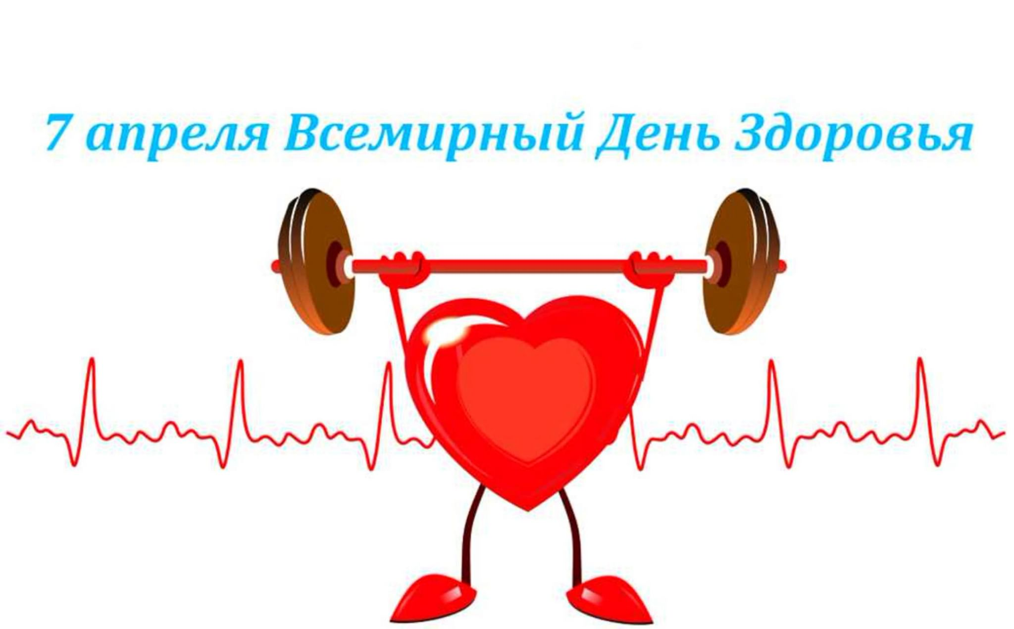
Всемирный день здоровья - это глобальная дата, призванная информировать население о проблемах, связанных сохранением и укреплением состояния здоровья.
Событие проводится в ознаменование основания Всемирной организации здравоохранения и рассматривается ей как возможность ежегодного привлечения внимания общественности к какой-либо теме, имеющей большое значение для глобального здравоохранения.
Всемирный день здоровья позволяет вспомнить о важности душевного и физического здоровья, а также необходимости его своевременной профилактики
История праздника
Тема здоровья уже многие века затрагивает умы человечества. С каждым десятилетием продолжительность жизни человека увеличивается — все благодаря постоянному развитию, совершенствованию медицины и регулярных открытий в этой области. Еще несколько десятков лет назад люди умирали от болезней, которые сейчас успешно лечатся и не вызывают панического страха и растерянности. Однако существует немало пробелов и нерешенных проблем в области медицины, которые требуют ежедневной проработки.
Рассматривая этот вопрос с глобальной точки зрения, постоянно ухудшающаяся ситуация с экологией, нестабильной экономикой, отсутствием доступной медицины в некоторых странах не способствует качественной и здоровой жизни. Для решения этих вопросов была создана Всемирная организация здравоохранения, в обязанности которой входит разработка научных программ и исследований, создание стандартов и контроль в их всеобщем соблюдении, оценка ситуации в области здравоохранения и принятие мер для ее улучшения.
ВОЗ сотрудничает со многими странами и правительствами в осуществлении национальных стратегий и соблюдении коллективных обязательств. Они консультируют министерства здравоохранения разных государств, содействуют расширению возможностей по профилактике, лечению и помощи во всех сферах здравоохранения.
Датой появления ВОЗ считается 7 апреля 1948 года, когда был подписан устав организации. А начиная с 1950 года в эту же дату появился Всемирный день здоровья, позволяющий ежегодно поднимать вопросы, которые затрагивают все человечество и непосредственно влияют на нашу жизнь. Это наше здоровье и долголетие.
Каждый год для Всемирного дня здоровья выбирается определенная тема.
Всемирный день здоровья в 2025 году положит начало кампании продолжительностью в год и посвящается охране здоровья матерей и новорожденных. В рамках этой кампании, которая пройдет под девизом "Здоровое начало жизни – залог благополучного будущего", к правительствам стран и мировому сообществу в области здравоохранения будет обращен призыв активизировать усилия по ликвидации предотвратимой материнской и младенческой смертности и уделять приоритетное внимание здоровью и благополучию женщин в целом.
Основной и самой важной составляющей здоровья ВОЗ назвал постоянную физическую активность.
Под физической активностью понимается какое-либо телодвижение, требующее сокращения мышц и затрат энергии.
Недостаточная физическая активность — одна из причин многих неинфекционных заболеваний, таких как рак, диабет, болезни сердца. Это четвертая по значимости причина глобальной смертности населения.
Физическая активность включает в себя любой вид движения, будь то ходьба, танцы, игры, спорт. Не зря говорят: «движение – это жизнь».
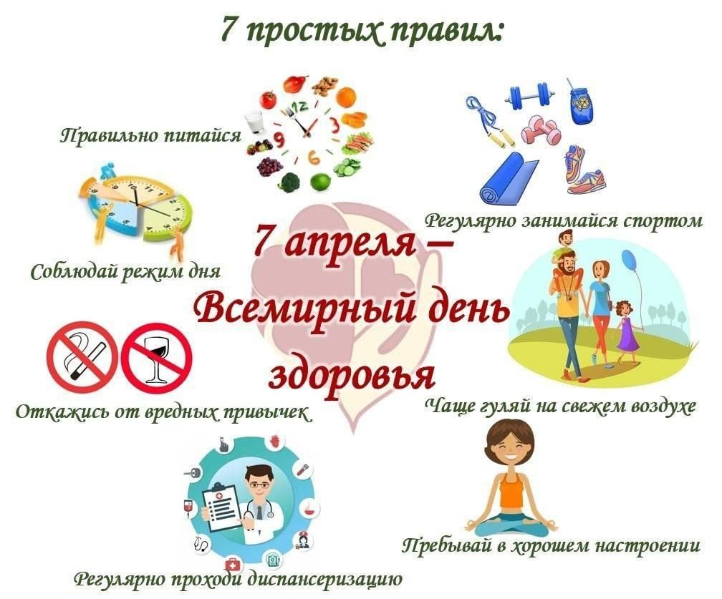

Берегите свое здоровье!

